Screenshot - Bildschirmkopie
Unter einem Screenshot versteht man eine bildhafte Kopie des angezeigten Bildschirminhaltes. Um solch einen Screenshot zu erstellen haben die meisten Computer die sog. Druck-Taste. Diese befindet sich i. d. R. rechts neben den Funktionstasten (F1 bis F12).
Neuerung ab April 2023: Microsoft hat die Funktion der Drucktaste in Windows 11 angepasst. Es wird nun automatisch das weiter unten erwähnte Snipping-Tool aufgerufen, wodurch deutlich mehr Möglichkeiten zur Verfügung stehen und das Erstellen komfortabler wird. Wer mit Windows 10 arbeitet muss sich an untenstehende Anleitung halten.
Durch Druck auf diese Taste wird der momentan sichtbare Bereich in die Zwischenablage kopiert. Dieser Vorgang geschieht ohne Rückmeldung, d. h. der Computer gibt weder eine Meldung aus, noch ertönt ein Signal.
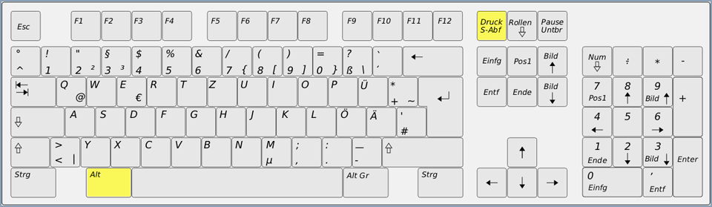Mit alt und Druck einen Screenshot erstellen
Möchte man nur das aktive Fenster als Bildschirmkopie erstellen und nicht den gesamten Bildschirm, so hält man die ALT-Taste gedrückt (links neben der großen, langen Leertaste) und drückt dann gleichzeitig die Druck-Taste, also ALT+DRUCK.
Die auf diese Weise erstellt Kopie kann dann in vielen Emailprogrammen oder in Grafikprogrammen weiterverarbeitet werden. Es ist aber ebenso möglich die Grafik direkt in ein Schreibprogramm einzufügen. Dies geschieht entweder indem man mit der rechten Maustaste in ein neues Dokument klickt und dann im Kontextmenü Einfügen auswählt, oder man benutzt die Tastenkombination STRG+V.
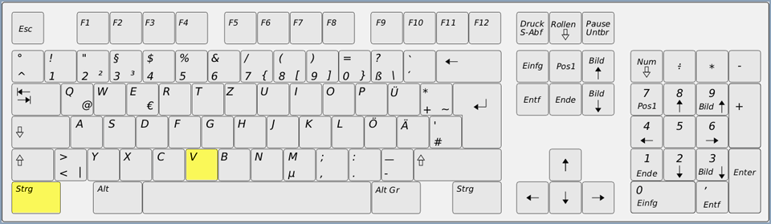Mit STRG+V kann man die Bildschirmkopie einfügen

Snipping-Tool
Deutlich komfortabler ist das Snipping-Tool von Windows, welches bei neueren Systemen im Startmenü angeheftet ist. Sollte dies nicht der Fall sein, so genügt es das Startmenü zu öffnen (WINDOWS-Taste drücken) und dann im Suchfeld einfach nach snip suchen.
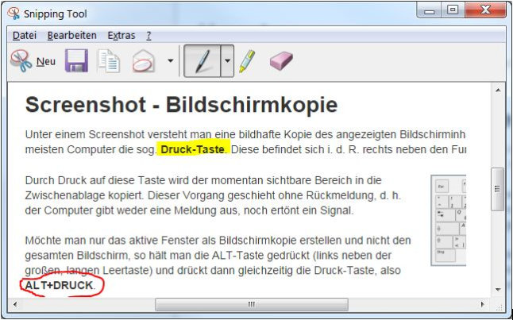
Mit dem Programm lässt sich komfortabel ein Bildschirmbereich mit der Maus auswählen. Die Auswahl kann dann sogar noch bearbeitet werden, z. B. kann man Text mit einem Textmarker hervorheben oder mit einem Stift Bereiche einkreisen. Der ausgeschnitte Bereich lässt sich dann speichern oder direkt als Email versenden.

Alternativen
Sehr empfehlenswert ist ksnip, ein kostenloses Tool das hier heruntergeladen werden kann: https://sourceforge.net/projects/ksnip/
Die Downloadseite ist leider nur in Englisch, das Programm hat aber Deutsche Sprachpakete. Der Funktionsumfang ist gegenüber dem Snipping-Tool deutlich größer. Für Nutzer die öfter Bildschirmaufnahmen benötigten ist es eine sehr gute wahl.

